INFORME DE FISCALIZACIÓN AMBIENTAL

EDIFICIO COMUNIDAD EDIFICIO CASTILLA

DFZ-2019-1384-IX-PPDA

 | Nombre | Firma
Revisado y Aprobado | LUIS MUÑOZ FONSECA
Elaborado | MIGUEL MORALES LAGOS
DETALLES DE ACTIVIDAD DE FISCALIZACIÓN
FUENTES FIJAS

INFORMACIÓN DEL TITULAR.

Titular | Rut | Identificación de la actividad | Dirección
Comunidad Edificio Castilla | 56.038.750-4 | Edificio Comunidad Edificio Castilla | España N° 410, Temuco

ANTECEDENTES DE LA ACTIVIDAD.

Instrumento | D.S. N° 8/2015 MMA. Plan de descontaminación atmosférica por MP 2,5, para las comunas de Temuco y Padre Las Casas y de actualización del plan de descontaminación por MP 10, para las mismas comunas.
Tipo de Actividad | _x__ Inspección Ambiental _x__ Examen de la Información ____ Medición y Análisis
Fecha de la Actividad | Organismo encargado | Organismo Participante
17/06/2019  (Acta de inspección en Anexo 1). | Superintendencia del Medio Ambiente | ---

DOCUMENTACIÓN SOLICITADA Y ENTREGADA.

N° | Documento solicitado | Plazo de entrega | Fecha entrega | Observaciones
1 | Dada de baja de la caldera a leña, con registro N° 82 del S.S.A.S. | --- | --- | Respuesta del titular con fecha 27/06/2019, con el respaldo de la dada de baja de la antigua caldera a leña con registro N° 82 S.S.A.S. (ver en Anexo 2).
2 | Informe Técnico de la cadera nueva a Petróleo. | --- | --- | Ord. N° A20 – 01426. Comunica número de registro de equipo que indica, de fecha 19 de junio de 2019. (ver en Anexo 3).

HECHOS CONSTATADOS.

N° | Exigencia | Hecho constatado y examen de la información
 | D.S. N° 8/2015 MMA, Artículo 3:  Artículo 3.- Definiciones. Para efectos de lo dispuesto en el presente Decreto, se entenderá por: […]  “Caldera: Unidad principalmente diseñada para generar agua caliente, calentar un fluido térmico y/o para generar vapor de agua, mediante la acción del calor.  Caldera existente: Aquella caldera que se encuentra operando a la fecha de entrada en vigencia del presente plan o aquélla que entrará en operación dentro de los 12 meses siguientes a dicha fecha.  Caldera nueva: Es aquella caldera que entra en operación después de los doce meses siguientes a la entrada en vigencia del presente Plan”.  D.S. N° 8/2015 MMA, Artículo 45:  Artículo 45.- Las calderas, nuevas y existentes, de potencia térmica nominal mayor o igual a 75 kWt, deberán cumplir con los límites máximos de emisión de MP que se indican en la Tabla siguiente:  Tabla N°25. Límites máximos de emisión de MP para calderas nuevas y existentes.  D.S. N° 8/2015 MMA, Artículo 49:  Artículo 49.- Para dar cumplimiento a los artículos 45 y 46, las calderas, nuevas y existentes, cuya potencia térmica nominal sea mayor a 75 kWt y menor a 20 MWt, deben realizar mediciones discretas de MP y SO2, de acuerdo a los protocolos que defina la Superintendencia del Medio Ambiente.  La periodicidad de la medición discreta dependerá del tipo de combustible que se utilice y del sector, según se establece en la tabla siguiente:  Tabla N°28. Frecuencia de la medición discreta de emisiones de MP y SO₂ | - Se realiza una inspección ambiental al edificio Castilla ubicado en calle España N° 410. En el lugar nos recibe el conserje de turno, el Sr. Raúl Chihuaicura.  - El Sr. Chihuaicura informa al fiscalizador que la antigua caldera a leña existente en el edificio fue retirada durante el verano del año 2018 y que actualmente operan desde mayo aproximadamente con una caldera nueva de combustible Petróleo.  - Se constata una caldera a petróleo marca I.VAR.INDUSTRY, modelo SUPREC 230 y de potencia térmica nominal igual a 233 KW. Se observa un estanque cilíndrico ubicado horizontalmente para el almacenamiento de petróleo.  - Con fecha 27 de junio del 2019, el titular del Edificio Castilla presenta a esta Superintendencia una carta timbrada donde informa a la SEREMI de Salud la dada de baja de su caldera a leña con número de registro 82 del S.S.A.S. y acredita la inscripción de la nueva caldera a petróleo ante la SEREMI de Salud de la Araucanía, con número de registro 1230, del titular Comunidad Edificio Castilla (ver en Anexo 2).  - Cabe informar que esta nueva caldera a petróleo tendrá una periocidad de muestreo isocinético (mediciones discretas) igual a 24 meses desde el inicio de operación de la caldera (Art. 49 del D.S. N° 8/2015 MMA).
  Potencia térmica nominal de la caldera | Límite máximo de MP (mg/Nm3)
  Potencia térmica nominal de la caldera | Caldera Existente | Caldera Nueva
  Mayor o igual a 75 kWt y menor a 300 KWt | 100* | 50
  Mayor o igual a 300 kWt y menor a 1 MWt | 50 | 50
  Mayor o igual a 1 MWt y menor a 20 MWt | 50 | 30
  Mayor o igual a 20 MWt | 30 | 30
  Tipo de combustible | Una medición cada “n” meses
  Tipo de combustible | Sector industrial |  | Sector residencial, comercial e institucional
  Tipo de combustible | MP | SO₂ | MP | SO₂
  - Leña | 6 | - | 12 | -
  - Petróleo N°5 y N°6 | 6 | 6 | 12 | 12
  - Carbón | 6 | 6 | 12 | 12
  - Pellets, chips, aserrín, viruta, y otros derivados de la madera, con carga manual de combustible. | 6 | - | 12 | -
  - Pellets, chips, aserrín, viruta, y otros derivados de la madera, con carga automática de combustible. | 12 | - | 18 | -
  - Petróleo Diesel | 12 | - | 24 | -
  - Todo tipo de combustible gaseoso | Exenta de verificar cumplimiento

REGISTRO FOTOGRÁFICO.

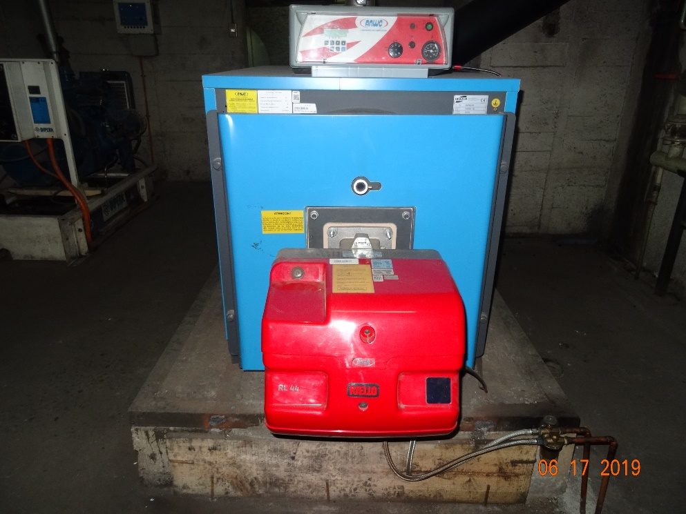 |  | 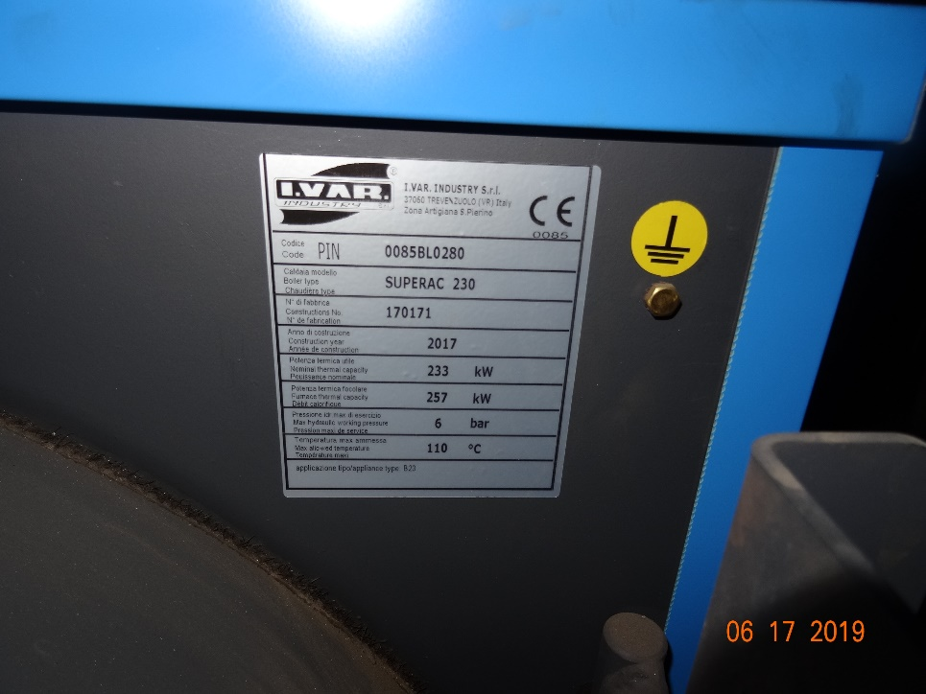
Fotografía N°1 | Fecha: 17/06/2019 | Fotografía N°2 | Fecha: 17/06/2019
Descripción: En la fotografía se observa la nueva caldera a petróleo utilizada en el edificio Castilla, ubicado en España N° 410 de Temuco. |  | Descripción: En la fotografía se observa la placa de la caldera donde se identifica la marca y el modelo, y la potencia térmica correspondiente a 233 KW.

CONCLUSIONES.

Como resultado de la inspección ambiental de fecha 21 de junio de 2019 y del examen de la información realizado a la Unidad Fiscalizable “Comunidad Edificio Alemania” de Temuco, en el marco del PDA Temuco y Padre Las Casas (D.S. N° 8/2015 MMA), se da cuenta de la siguiente conclusión:

El titular del Edificio Castilla, ubicado en Av. Alemania N° 410 de la ciudad de Temuco, da cumplimiento al D.S. N° 8/2015 del MMA. Cabe informar que, de acuerdo a las características de la caldera a petróleo y a su potencia térmica, el titular deberá realizar una medición discreta (muestreo isocinético) cada 24 meses y no deberá superar los 50 mg/Nm3 para dar cumplimiento a la normativa, de acuerdo a los artículos 45 y 49 del D.S. N° 8/2015 MMA.

ANEXOS.

N° Anexo | Nombre Anexo
1 | Acta de inspección ambiental de fecha 17 de junio del 2019 de la SMA.
2 | Respuesta del titular y sus anexos de fecha 19 de julio de 2019.

